实验课堂走进恩平青少年宫，佛大学子带孩童探秘能源材料
夏日暑期，科普研学热潮持续升温。为丰富少年儿童的课外科学学习渠道，7月19日，恩平市青少年活动中心联合佛山大学净乡服务队开展公益科学研学活动，这是服务队连续第二年来到恩平市青少年活动中心开展科普教学，近70余位青少年沉浸式体验能源、材料两大主题科学课堂，在动手实践中积累科学常识。
结合学生认知特点，净乡服务队将大学实验室专业内容简化为趣味研学课程，分上下午设置两大主题学习板块，以“观察——提问——实操”的模式引导孩子自主探索科学。活动开场的环节，带队老师从日常家电和小饰品切入，抛出生活问题，引导孩子们思考，引出能源转换和特殊材料两大学习主题。
上午开设清洁能源科普专场，重点向孩子们普及风能、氢能等绿色能源知识。宣讲队员借助彩色示意图拆解能量转换的底层原理，现场拿出氢能小车、燃料电池演示仪分步操作，直观展示氢气制取、能量输出的完整过程。课堂最受欢迎的实操环节里，大家自主领取配件，分别组装风力发电、盐水发电两套装置。当亲手组装的装置点亮小灯泡时，孩子们直观理解化学能、风能如何转化为电能，切实掌握清洁能源运行逻辑，建立绿色低碳、节约能源的生活观念。
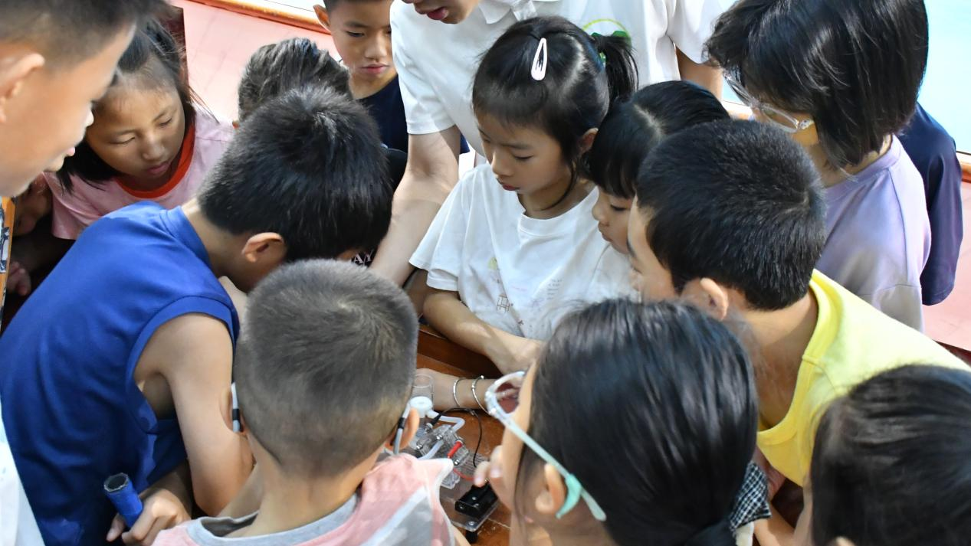
图为队员讲解燃料电池演示仪工作原理。阳丽萍 供图
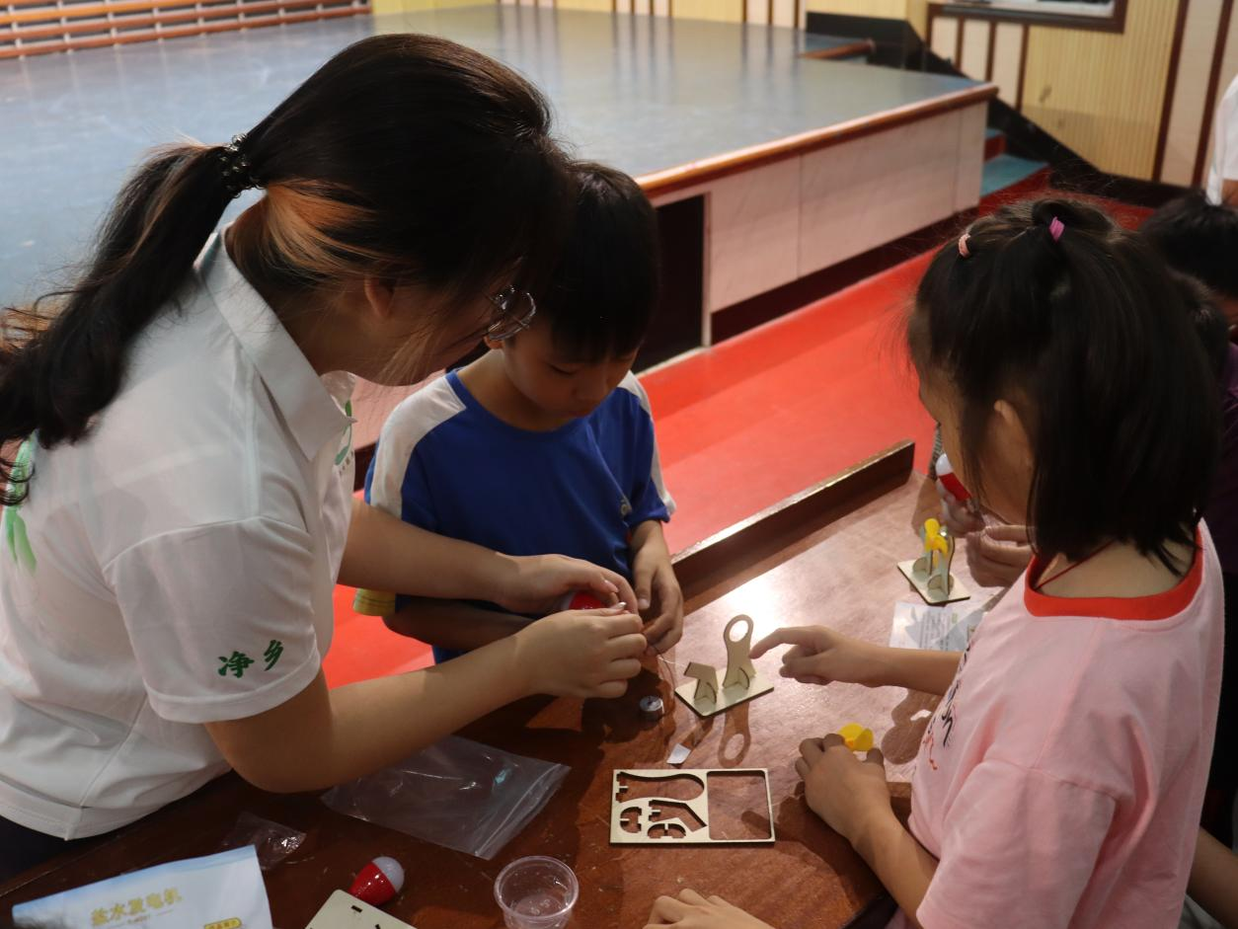
图为队员协助小朋友安装风力发电小灯泡装置。江渝晴 供图
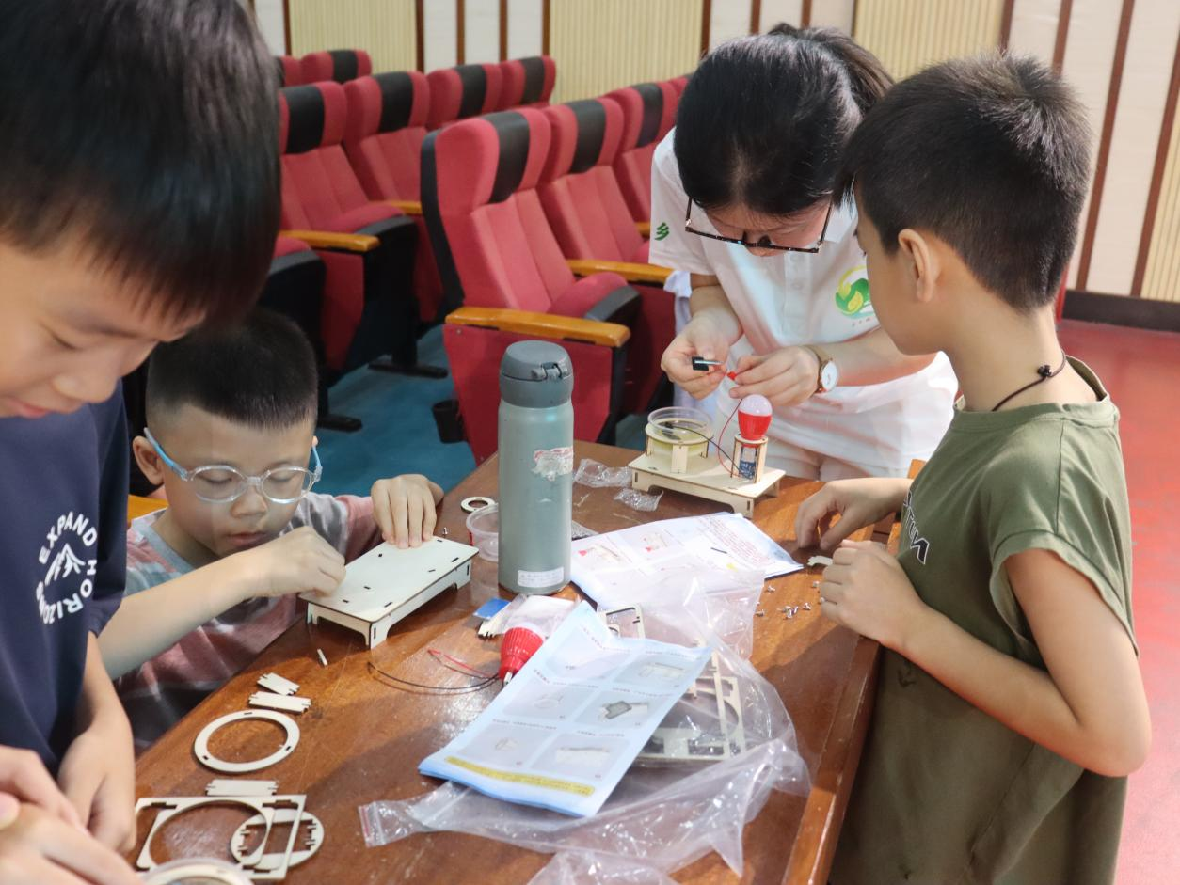
图为队员协助小朋友安装盐水发电小灯泡装置。江渝晴 供图
下午的材料课堂聚焦新型功能材料，讲解队员以眼镜、饰品等日常物件举例，讲解记忆金属、光固化树脂的特性与用途，现场演示液态树脂遇紫外线固化成型的奇妙反应。实操环节，孩子们佩戴防护手套，将树脂注入模具，借助紫外灯制作专属树脂挂件。在动手操作过程中，大家直观观察高分子材料的形态变化，弄懂新材料独特性能的形成原因，接触课本以外的前沿材料科学知识。
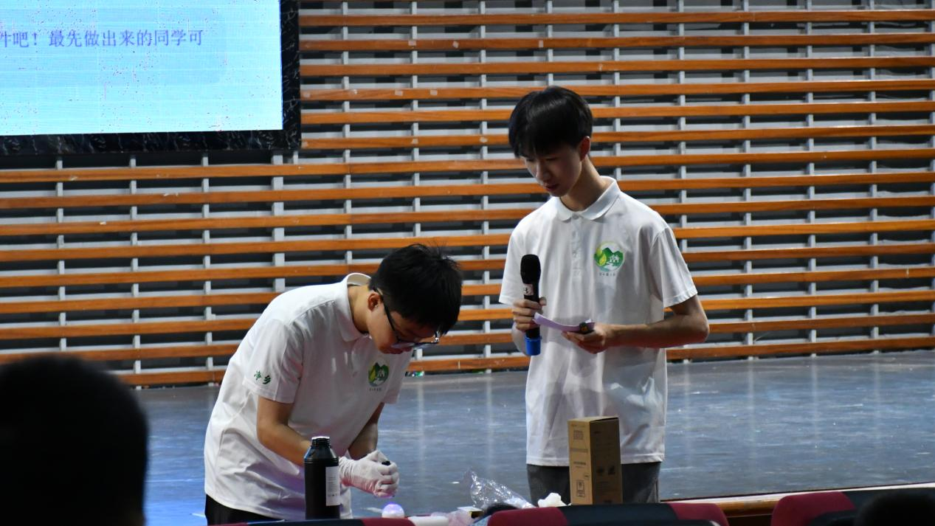
图为团队队员进行光固化树脂实验演示。阳丽萍 供图
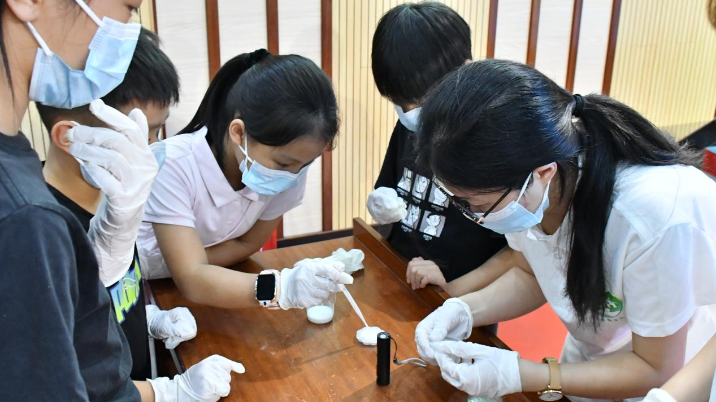
图为团队队员指导小朋友将树脂倒入模具。阳丽萍 供图
整场科普活动融讲解、观摩、动手创作于一体，用看得见、摸得着的实验激发青少年科创热情。不少孩子课后主动分享课堂学到的能源、材料知识点。活动尾声，服务队与全体参与课程的小朋友合影留念。据团队介绍，后续他们将持续优化科普课程内容，持续发挥高校学子专业优势，助力县域青少年科教事业提质发展，以青春力量赋能基层青少年科教服务。
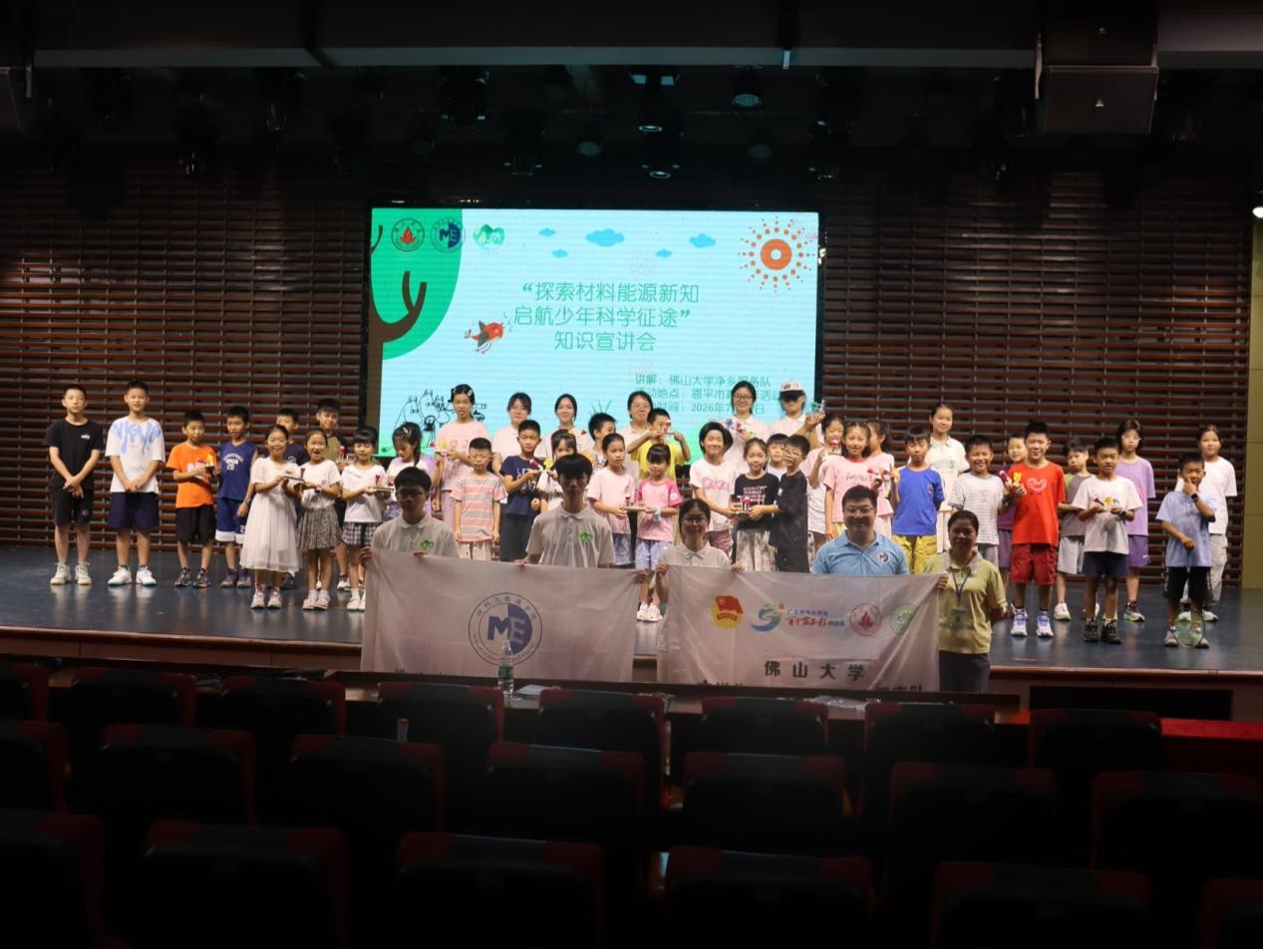
图为活动后净乡服务队与小朋友们在恩平市青少年活动中心留影。陈雪虹 供图
通讯员 陈雯婷

